Enerji Tasarrufu Sağlayan Sokak Lambaları

Giriş
Bu proje, sık kullanılmayan yollarda gereğinden fazla enerji tüketen lambalar düşünülerek tasarlanmıştır. Projenin algoritması şu şekilde işliyor. Araç sokağa girdiğinde onu algılayıp ilerideki üç lambayı yakıyor. Dört ve dördün katı bütün lambalar sokağın tamamen karanlık olmaması için sürekli açık konumda kalıyor. Ayrıca her sensör açık olan lambanın olduğu yerde bulunuyor. İkinci sensörün aktif olmasıyla aracın arkasındaki lambalar sönüp önündeki lambalar yanmaya başlıyor. Bu süreç de yolun sonuna kadar aynı şekilde devam ediyor.

Gerekli Donanım Bileşenleri
- 1 adet Arduino Uno
- 10 adet LED
- 10 adet 220 ohm direnç
- Bağlantılar için gerekli jumper kablo
- 2 adet breadboard
- 3 adet HC-SR04 ultrasonik mesafe sensörü

Gerekli Yazılım Bileşenleri
- Arduino IDE (www.arduino.cc)

Kullanılan Bileşenlerin Özellikleri

- Arduino Uno; bir I/O kartı ve Processing/Wiring dilinin bir uygulamasını içeren geliştirme ortamından oluşan bir fiziksel programlama platformudur.
- LED (light emmiting diode); üzerinden akım geçerken ışık yayan diyot çeşididir.
- Direnç; bu projede akımı sınırlamak için kullanıldı.
- Jumper kablo; bağlantılar için kullanıldı.
- Breadboard; üzerinde devreleri test ettiğimiz araçtır.
- HC-SR04; besleme, echo ve trig pinleri bulunan mesafe ölçen sensördür. (Bu başlıkta bahsedilen tüm donanımları www.direnc.net adresinden temin edebilirsiniz.)

Şematik Çizimi

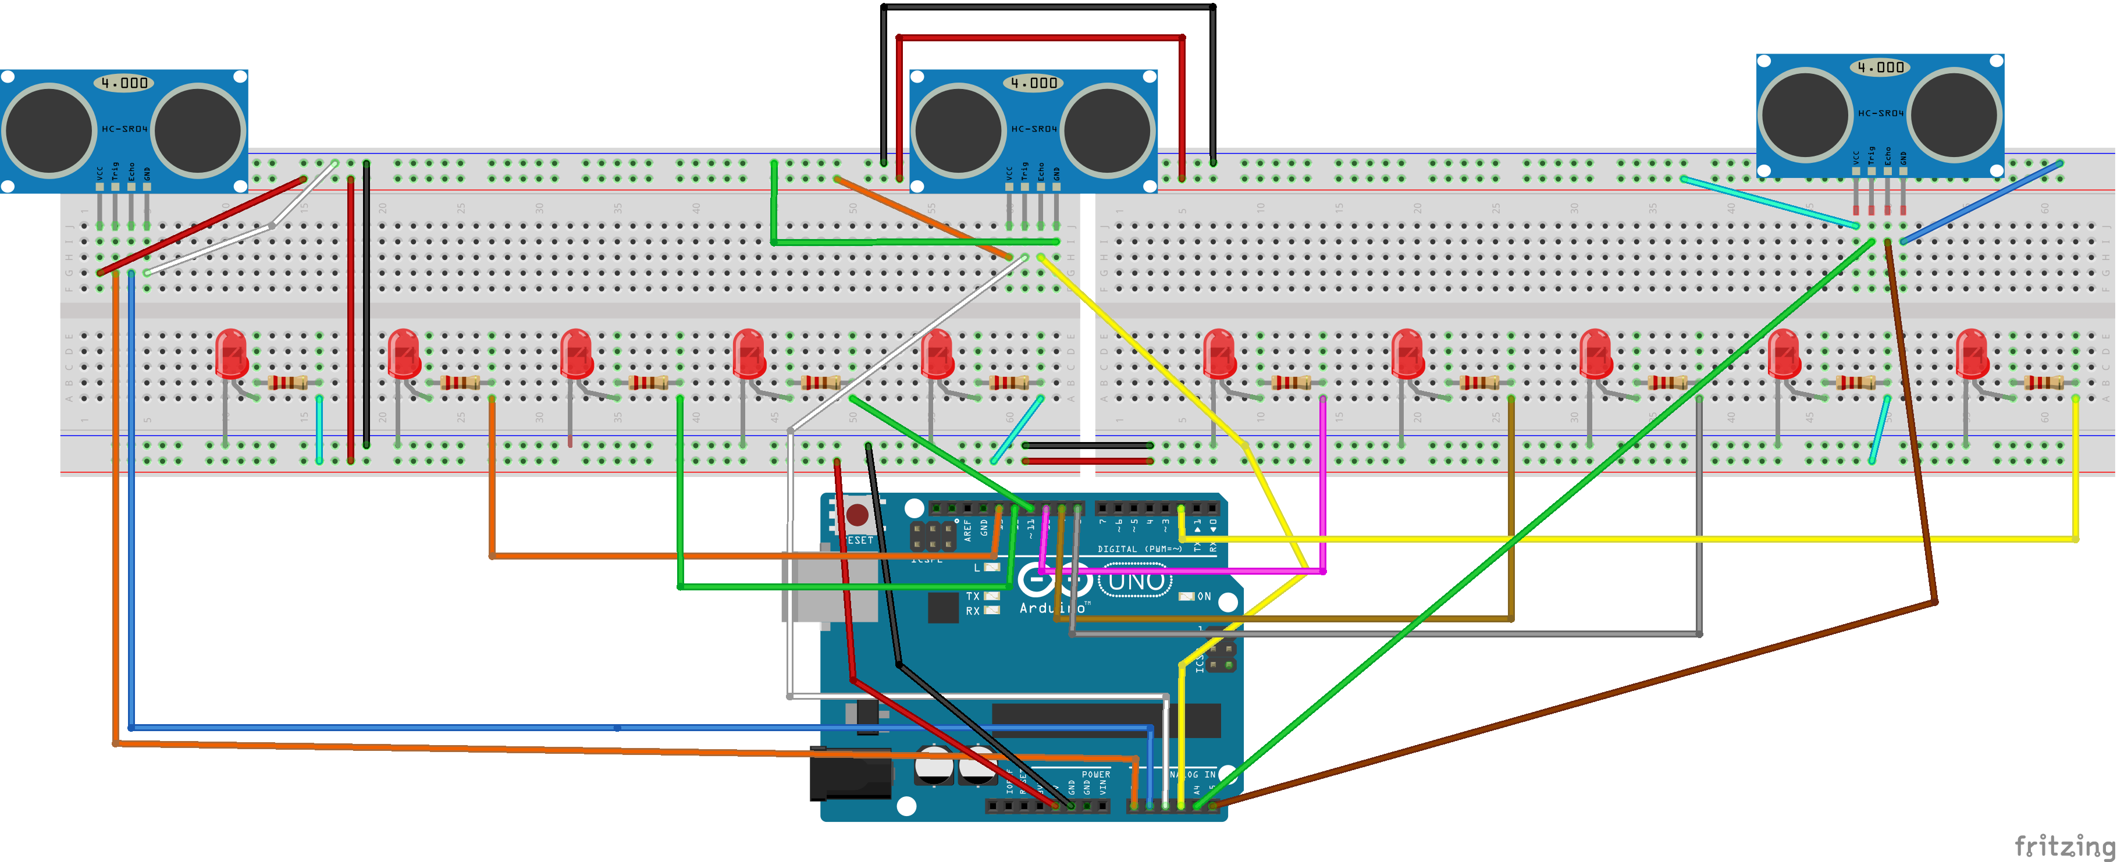
Devrecizimi.png
Yapım Aşamaları
Adım 1: İlk olarak https://www.arduino.cc/en/main/software adresinden Arduino IDE’nin kurulumunu yapın.
Adım 2: Şematik çizim başlığındaki devreyi hatasız bir şekilde kurun.
Adım 3: Arduino’yu USB aracılığıyla bilgisayara bağlayıp aşağıda belirtmiş olduğum kaynak kodunu kopyalayıp Arduino IDE’ye kopyalayın. Programı yükledikten sonra sistem hatasız çalışacaktır.

Kaynak Kodu
Bu projedeki kaynak koduna https://github.com/emrekocak1/enerji-tasarrufu-saglayan-sokaka-lambalari adresinden ulaşabilirsiniz.

Proje Resimleri

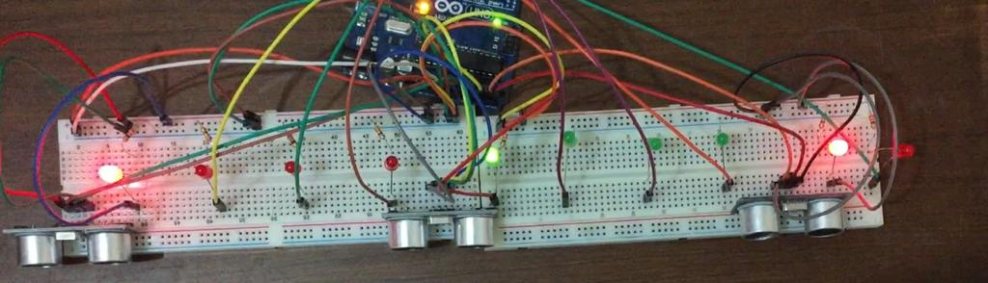

Öneriler
Parklarda bulunan sokak lambaları da özellikle kışın boş yere yanmaktadır. Onlar için de benzer bir sistem geliştirilebilir.

Youtube video kaydını https://www.youtube.com/watch?v=Z2cC0qaTcEg adresinden görüntüleyebilirsiniz.

